Отчёт по лабораторной работе №1

Дисциплина: Основы информационной безопасности

Ганина Таисия Сергеевна, НКАбд-01-22

Содержание

# 1 Цель работы

Целью данной работы является приобретение практических навыков установки операционной системы Rocky Linux на виртуальную машину, настройки минимально необходимых для дальнейшей работы сервисов.

# 2 Задание

1. Создать новую виртуальную машину. Загрузить образ.
2. Установить операционную систему и произвести первичные настройки.
3. Домашнее задание.
4. Контрольные вопросы.

# 3 Теоретическое введение

## 3.1 Rocky Linux

Rocky Linux — дистрибутив Linux, разработанный Rocky Enterprise Software Foundation. Предполагается, что это будет полный бинарно-совместимый выпуск, использующий исходный код операционной системы Red Hat Enterprise Linux (RHEL). Цель проекта — предоставить корпоративную операционную систему производственного уровня, поддерживаемую сообществом. Rocky Linux, наряду с Red Hat Enterprise Linux и SUSE Linux Enterprise, стала популярной для использования в корпоративных операционных системах.

Первая версия-кандидат на выпуск Rocky Linux была выпущена 30 апреля 2021 г., а ее первая общедоступная версия была выпущена 21 июня 2021 г. Rocky Linux 8 будет поддерживаться до мая 2029 г.

## 3.2 VirtualBox

VirtualBox (Oracle VM VirtualBox) — программный продукт виртуализации для операционных систем Windows, Linux, FreeBSD, macOS, Solaris/OpenSolaris, ReactOS, DOS и других.

Программа была создана компанией Innotek с использованием исходного кода QEMU. Первая публично доступная версия VirtualBox появилась 15 января 2007 года. В феврале 2008 года Innotek был приобретён компанией Sun Microsystems, модель распространения VirtualBox при этом не изменилась. В январе 2010 года Sun Microsystems была поглощена корпорацией Oracle, модель распространения осталась прежней.

# 4 Выполнение лабораторной работы

1. Я произвела настройку новой виртуальной машины (рис. 1, 2, 3, 4, 5, 6, 7).

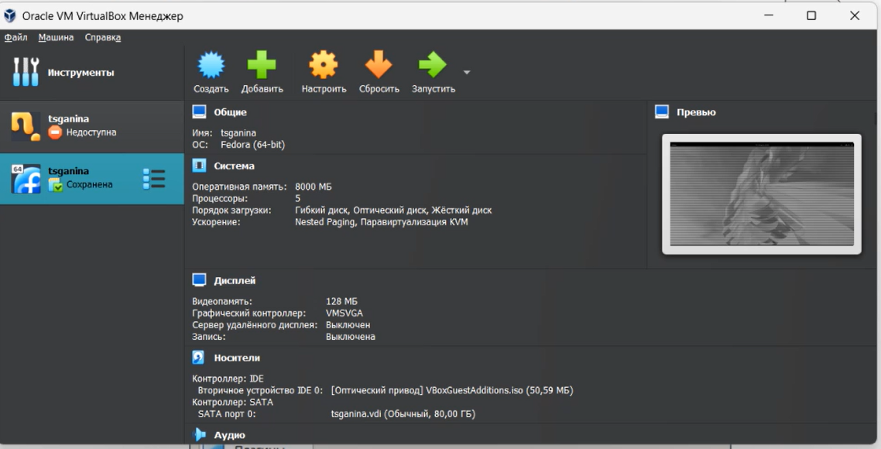

Figure 1: VirtualBox

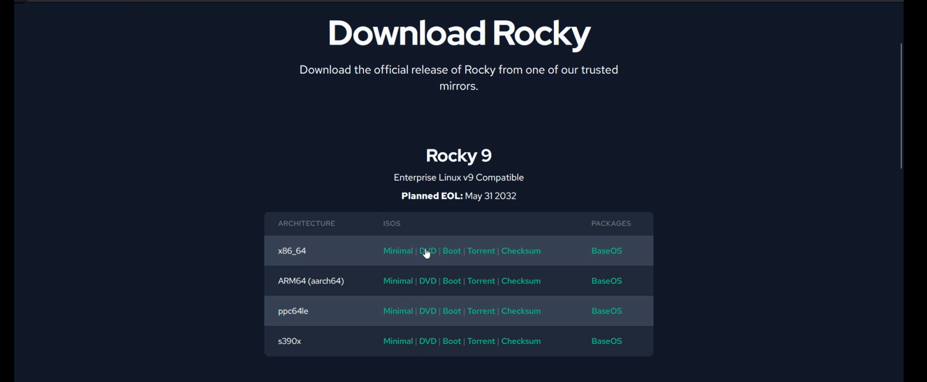

Figure 2: Загружаю образ Rocky DVD

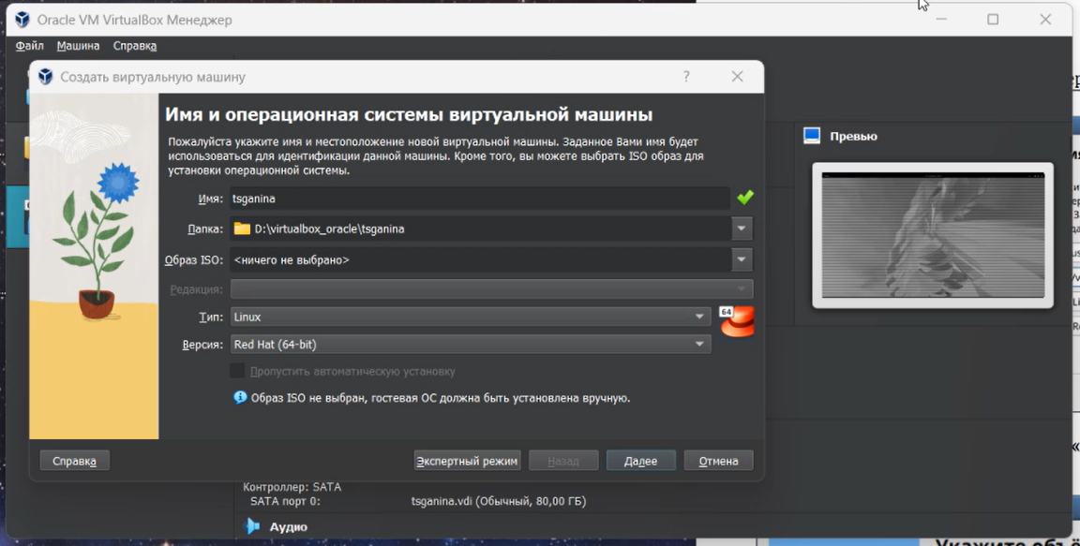

Figure 3: Создание виртуальной машины, имя и операционная система

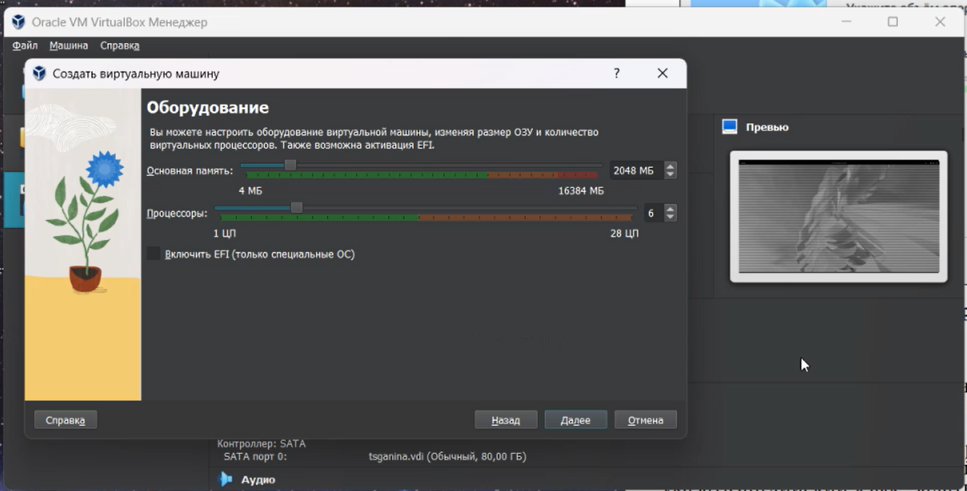

Figure 4: Оборудование: 2048МБ памяти и 6 процессоров

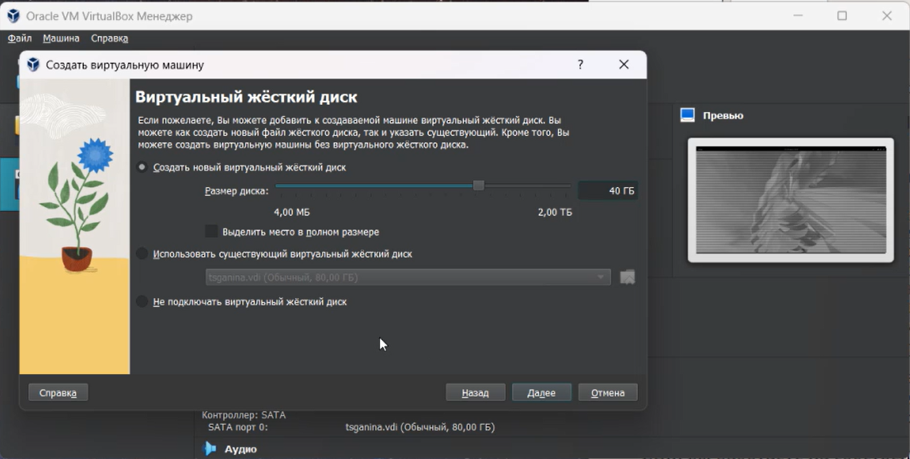

Figure 5: Виртуальный жесткий диск

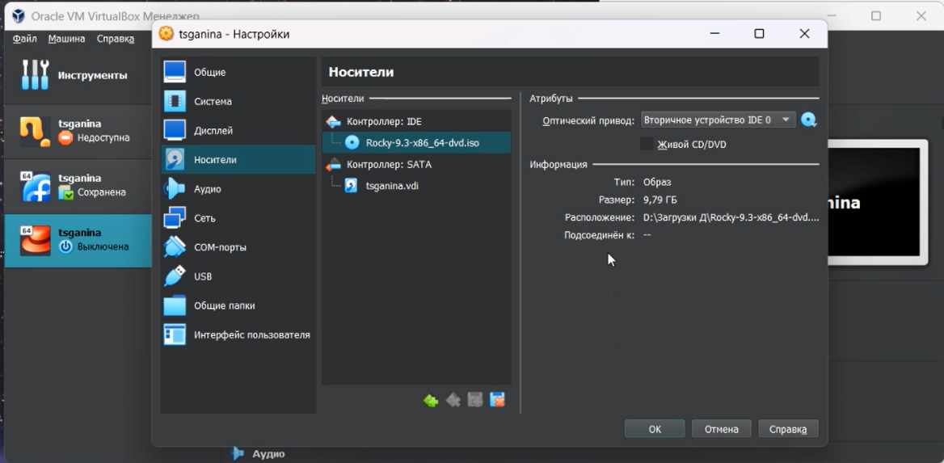

Figure 6: Загружаю образ

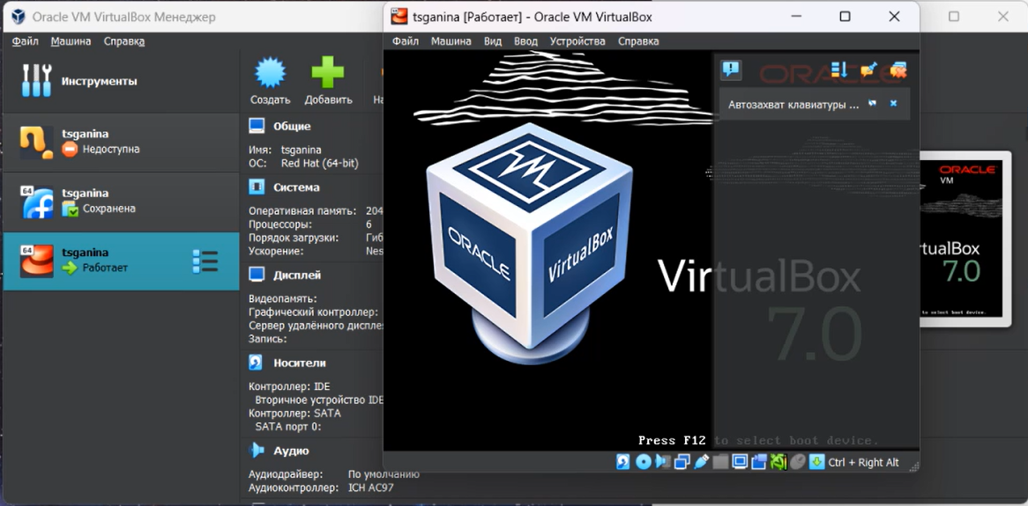

Figure 7: Итог

1. Настройка системы (рис. 8, 9, 10, 11, 12, 13, 14, 15, 16, 17).

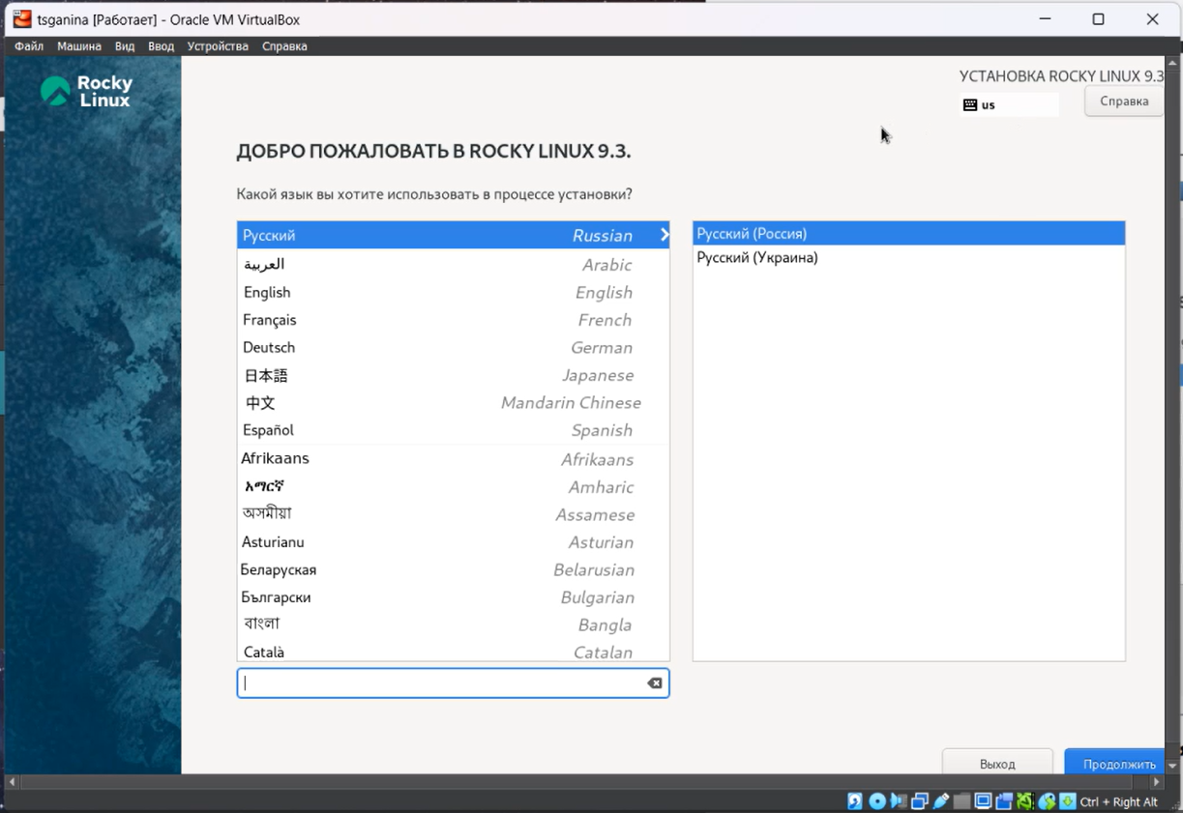

Figure 8: Установка языка

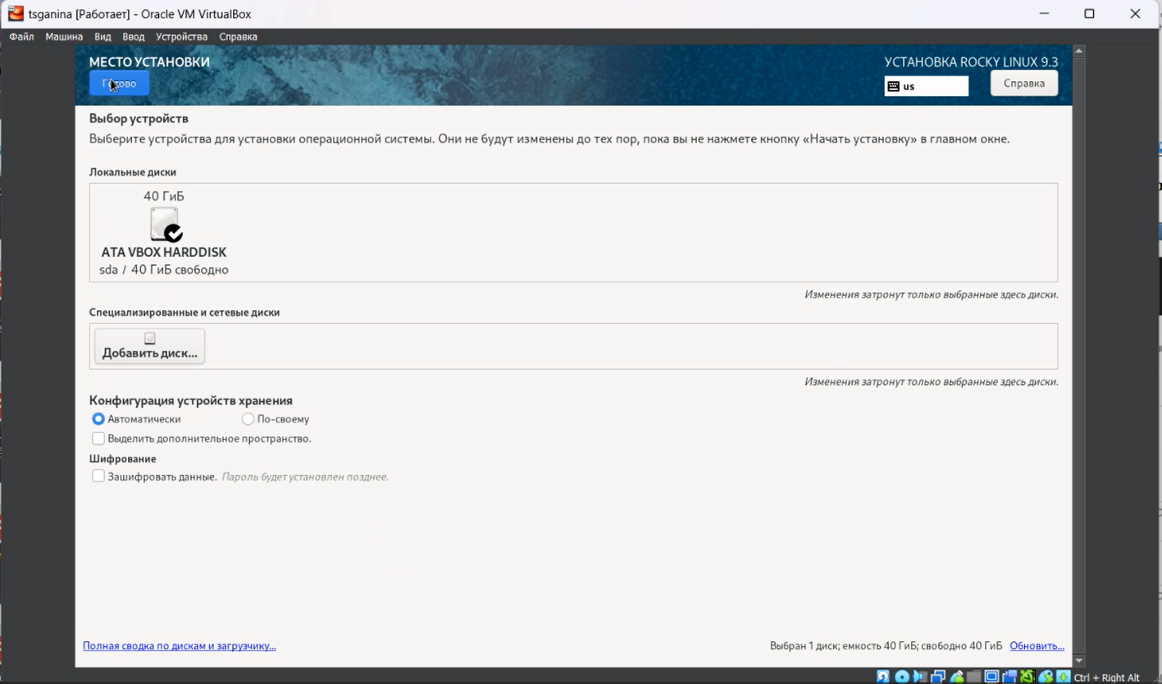

Figure 9: Место установки

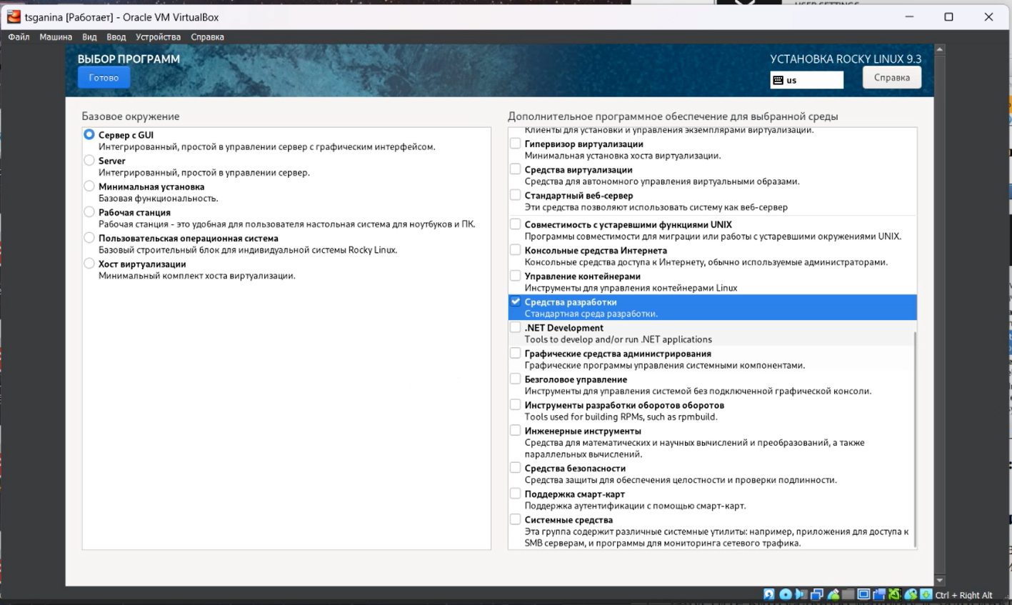

Figure 10: Выбор программ

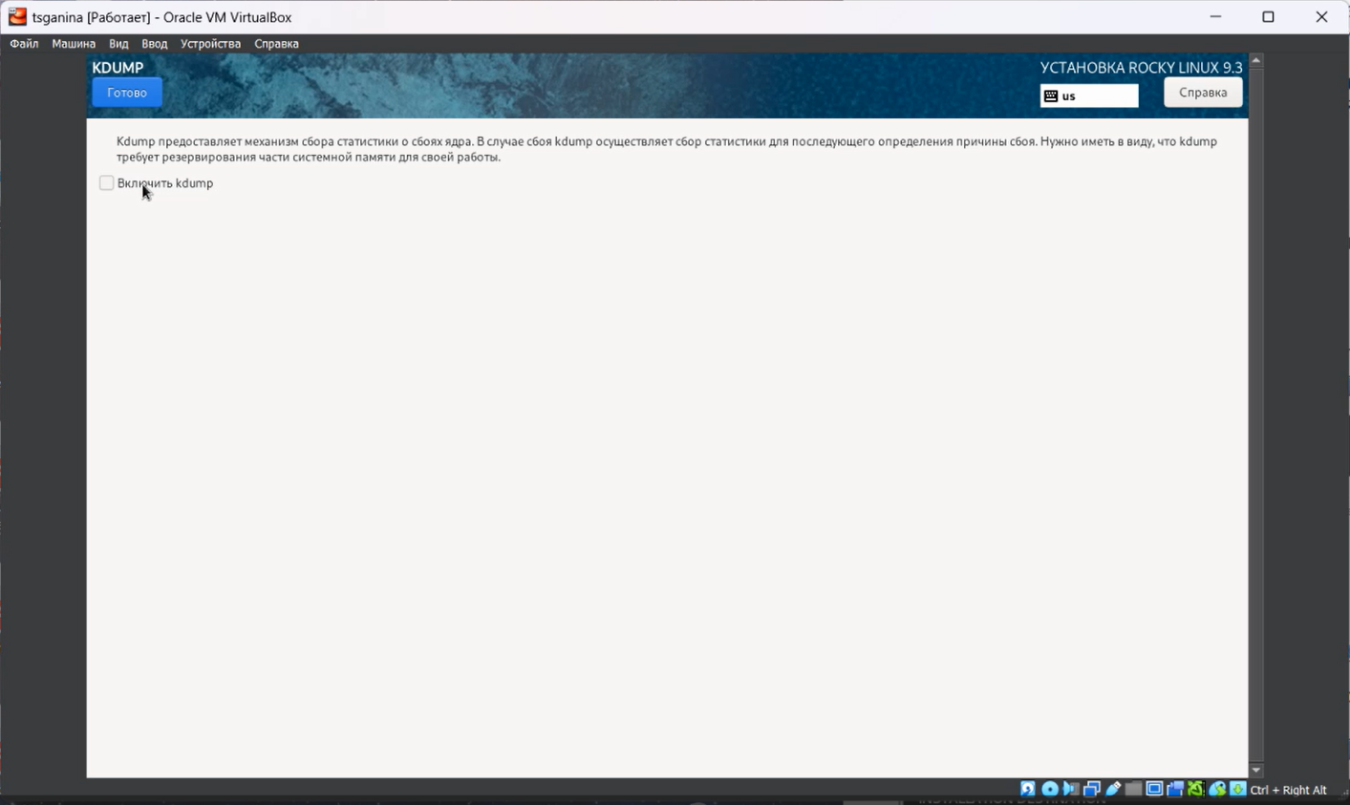

Figure 11: Отключение KDUMP

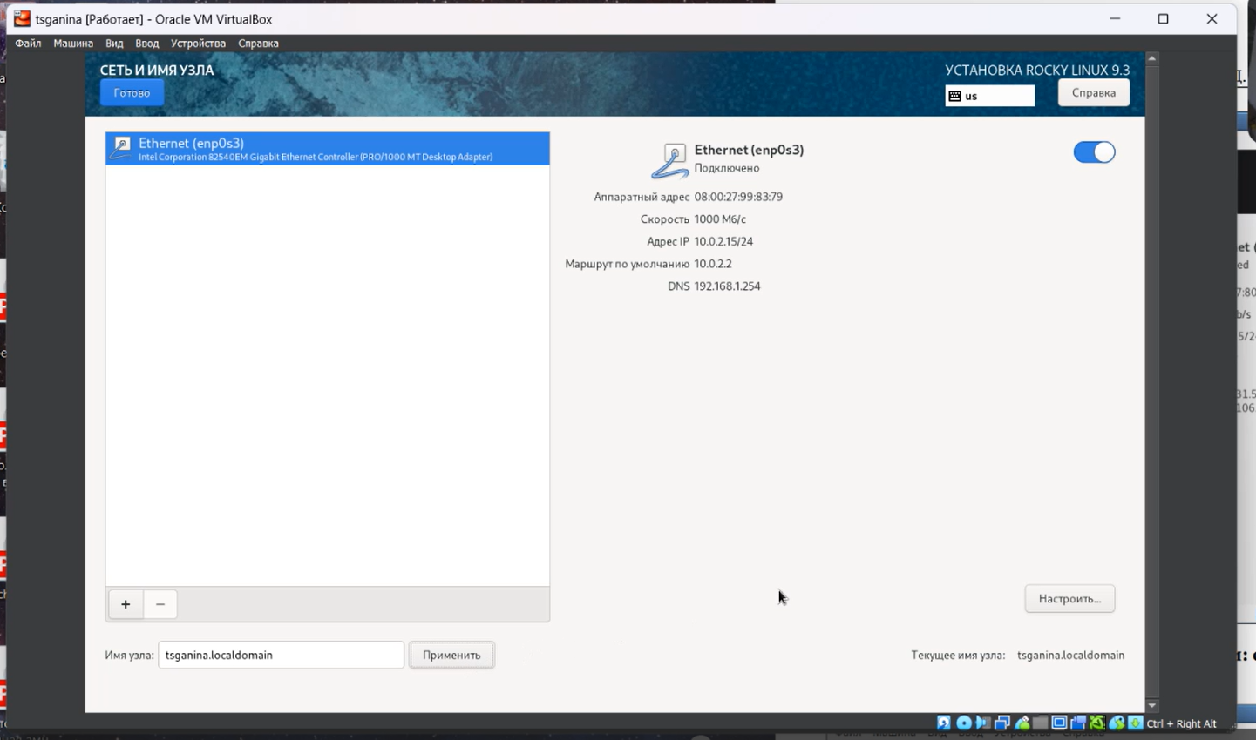

Figure 12: Сеть и имя узла

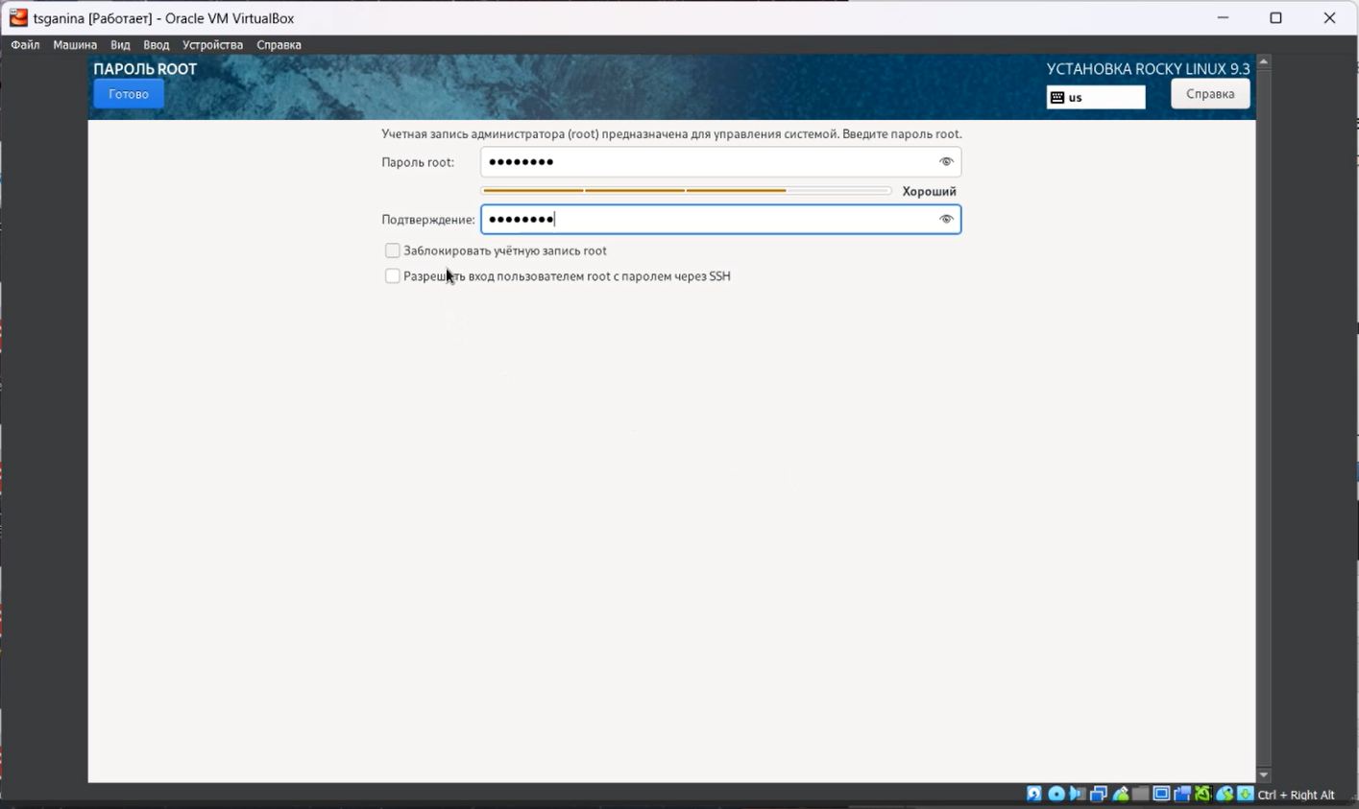

Figure 13: Пароль

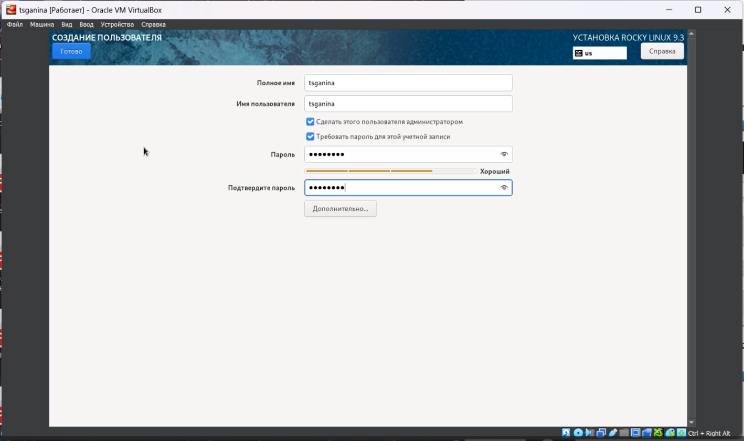

Figure 14: Создание пользователя

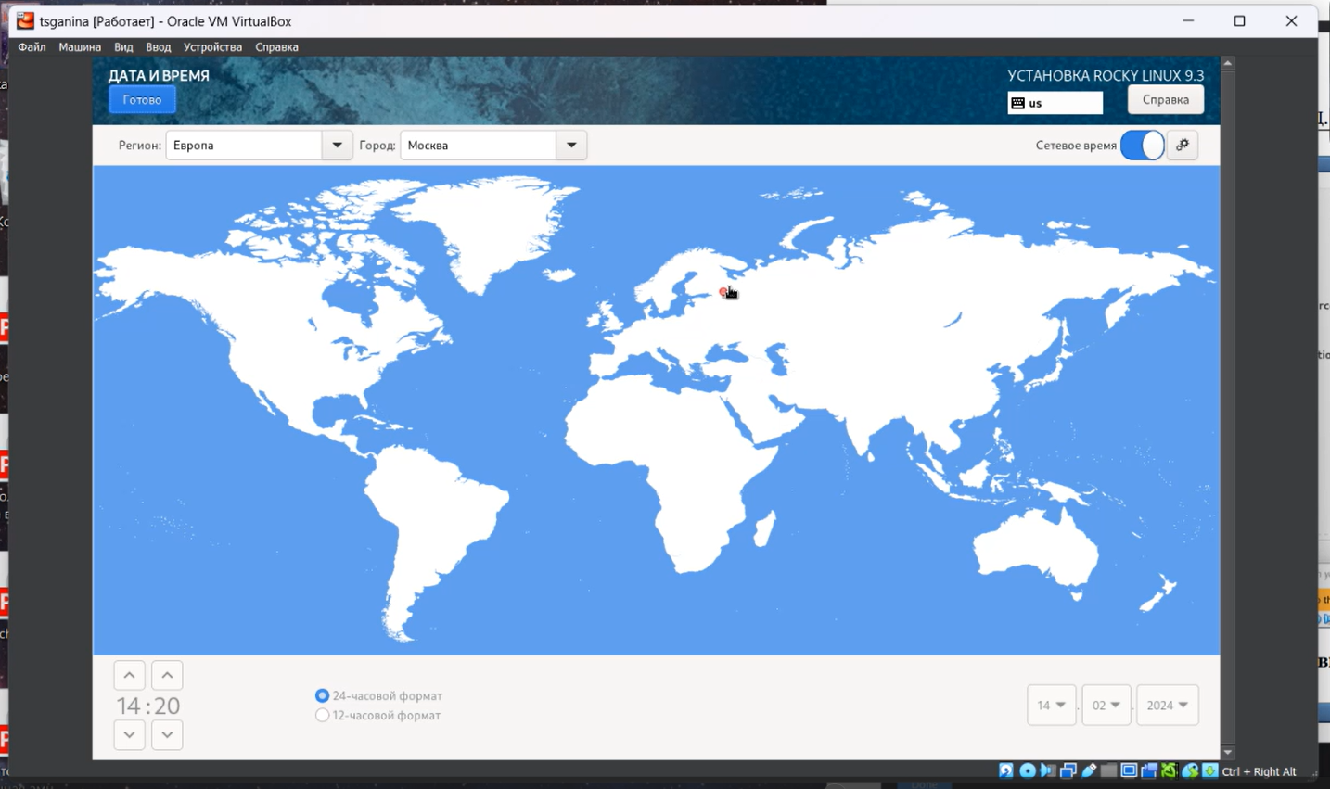

Figure 15: Дата и время

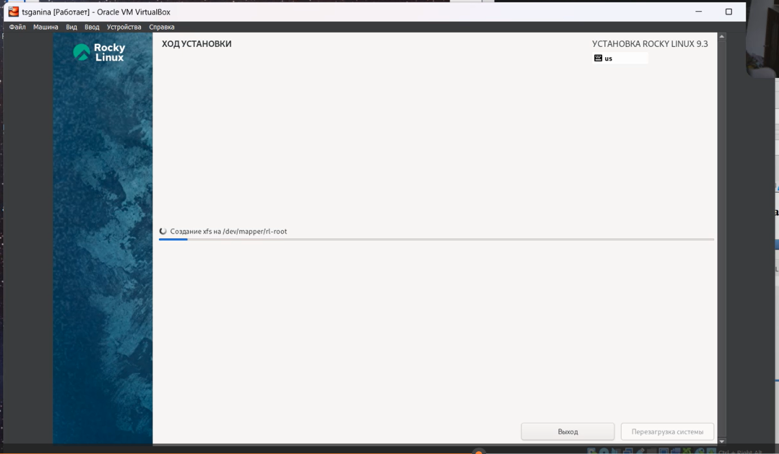

Figure 16: Установка

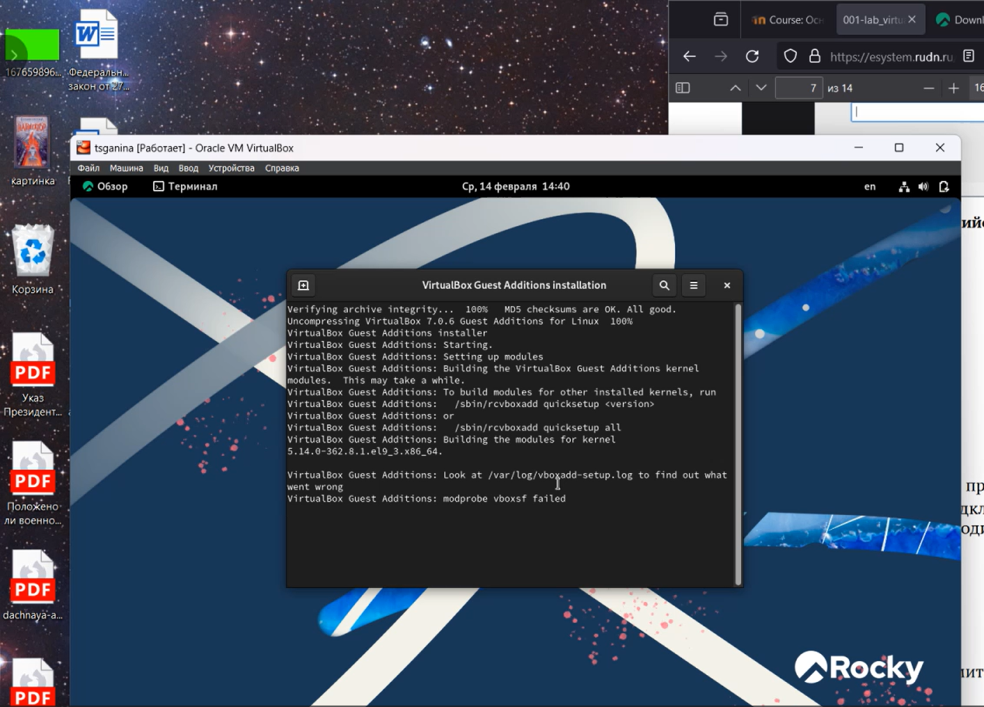

Figure 17: Итог

1. Задания (рис. 18, 19, 20, 21, 22, 23, 24, 25).

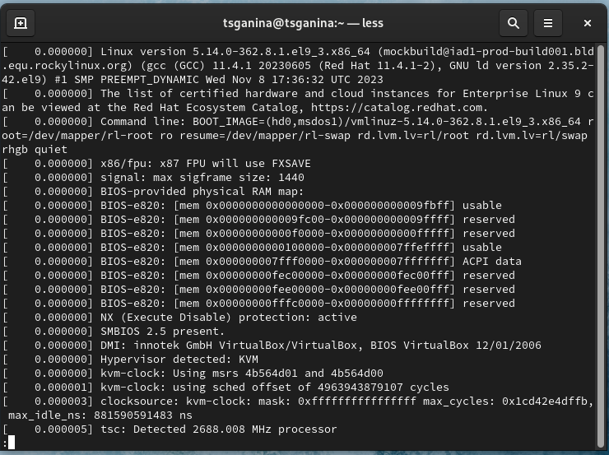

Figure 18: dmesg | less

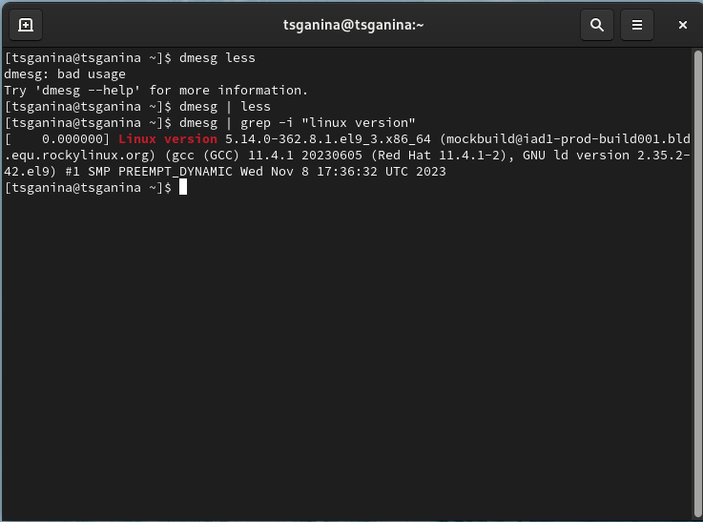

Figure 19: Версия Линукс

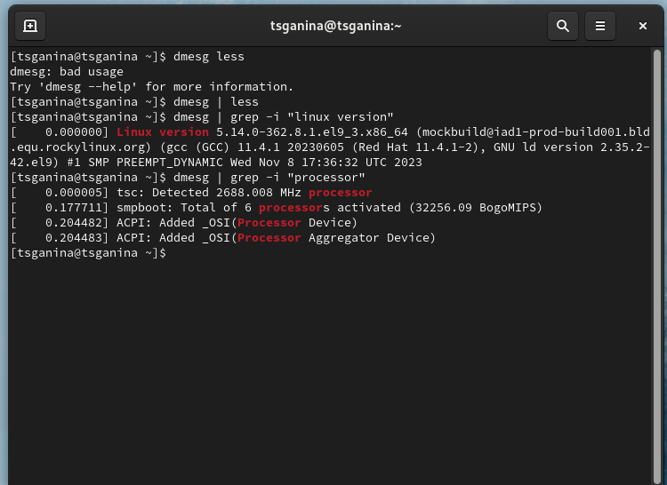

Figure 20: Частота процессора

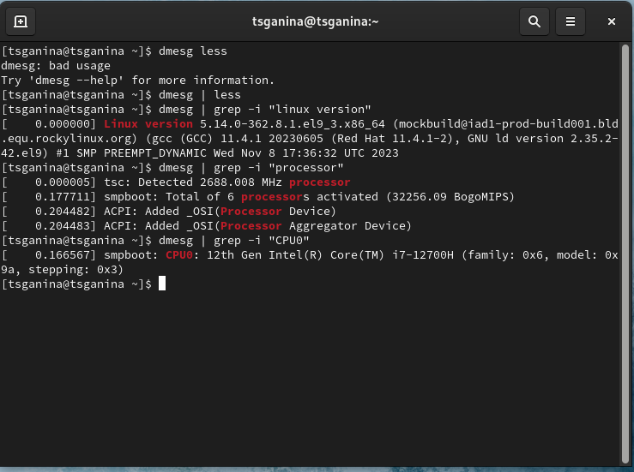

Figure 21: Модель процессора

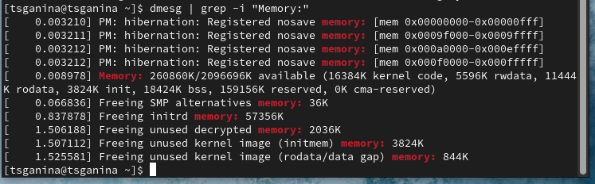

Figure 22: Объем доступной оперативной памяти



Figure 23: Тип обнаруженного гипервизора

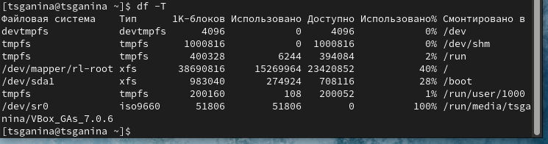

Figure 24: Тип файловой системы корневого раздела.

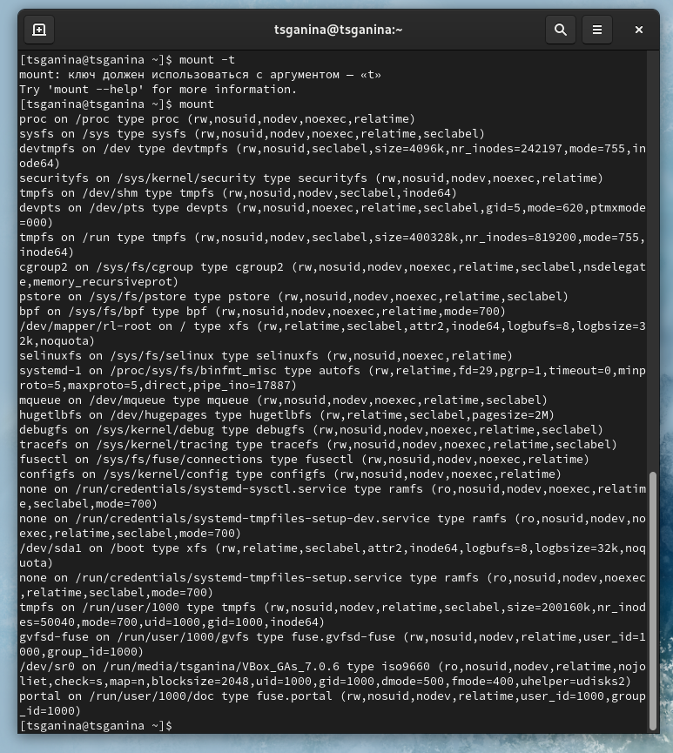

Figure 25: Последовательность монтирования файловых систем

# 5 Выводы

Был установлен дистрибутив Rocky.

# 6 Контрольные вопросы

1. Какую информацию содержит учётная запись пользователя?

Учетная запись пользователя содержит информацию по авторизации - учётные данные. Это идентификатор для подключения к системе. То есть, это:

* Системное имя - должно быть уникальным, содержит только латинские знаки.
* Уникальных идентификатор пользователя в системе, содержит число.
* Полное имя - ФИО пользователя.

1. Укажите команды терминала и приведите примеры:

* для получения справки по команде = –help;
* для перемещения по файловой системе = cd;
* для просмотра содержимого каталога = ls;
* для определения объёма каталога = du + имя каталога;
* для создания / удаления каталогов = mkdir/rmdir;
* для создания / удаления файлов = touch/rm;
* для задания определённых прав на файл / каталог = chmod;
* для просмотра истории команд = history;

1. Что такое файловая система? Приведите примеры с краткой характеристикой.

Это способ хранения, организации и именования данных на различных носителях.

Примеры: - FAT32 - файловая система, в которой пространство разделено на три части: область служебных структур, указатели в виде таблиц и область хранения файлов; - ext4 - система, которая используется в основном в ОС на Linux. Журналируемая файловая система, в послдней версии максимальный размер файла - 16Гб.

1. Как посмотреть, какие файловые системы подмонтированы в ОС?

Для этого нужно ввести в терминал команду df - это покажет список всех файловых систем по номерам устройств, размеры и данные о памяти. Но при этом можно посмотреть в свойствах папок все эти данные вручную.

1. Как удалить зависший процесс?

* killall - остановит все процессы, которые есть в данный момент.
* kill + id-процесса. Это поможет удалить один конкретный процесс. (Чтобы узнать id нужно написать в терминале команду ps).

# Список литературы

1. [Руководство к лабораторной работе](https://esystem.rudn.ru/pluginfile.php/2293709/mod_folder/content/0/001-lab_virtualbox.pdf)